Riešenie Nelineárnej Diferenciálnej Rovnice (NDR) numericky so zvolenou numerickou technikou a algoritmicky

Pre riesenia zadania treba nam vybrat nejaku NDR 2. radu, napriklad: **3y’’ + 4*cos(y’) = sin(2*pi).**

Prepiseme nasu **NLD** do **substitucneho kanonickeho tvaru**:

**Y1 = y**

**Y2 = Y1’**

**Y3 = Y2’ = (sin(2*pi) – 4*cos(Y1)) / 3**

Pre iteracneho resenia zvolime metodu Runge-Kutta 4. radu, zapiseme vzorce:

**K1 = h*f(t(i), y(i));**

**K2 = h*f(t(i) + h/2, y(i) + K1/2);**

**K3 = h* f(t(i) + h/2, y(i) + K2/2);**

**K4 = h*f(t(i) + h, y(i) + K3);**

**y(i + 1) = y(i) + (K1 + 2(K2 + K3) + K4) / 6;**

Kde:

**h** – krok.

**t** – vektor plynu casu.

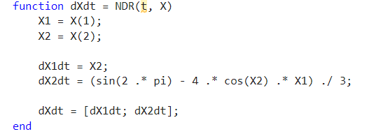Prepiseme zvolenu metodu **RK** a NLD v **substitucno-kanonickem tvare**do prostredia MATLAB ako dve nezavistle funkcii:

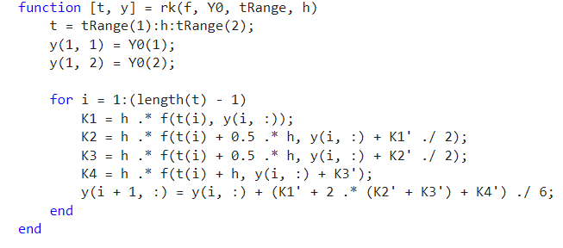

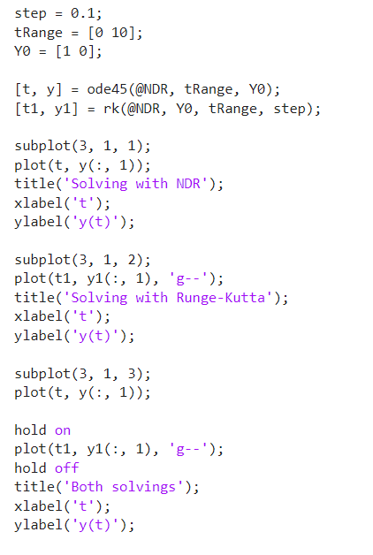Potom zapiseme v hlavom programe **main.m** PP, cas simulacii a nakreslime grafy rieseni:

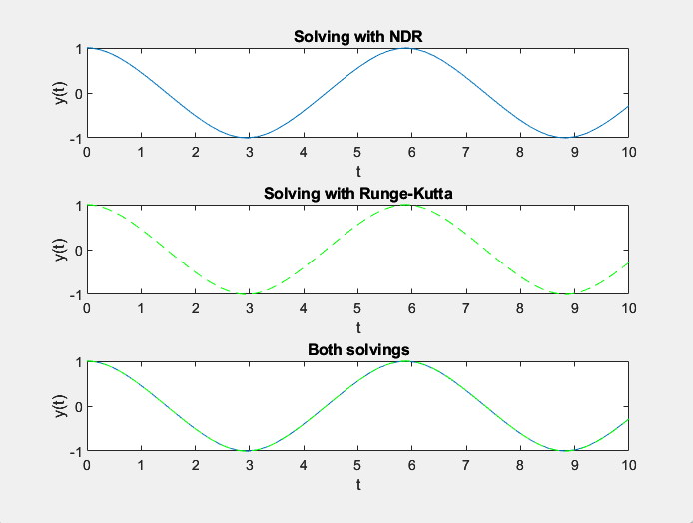

Na grafoch vidime, ze metoda RK a funkcia MATLAB ode45 maju spolocne riesenie, teda skuska presla spravne.

Mark Chernomorchenko 2023